|  |  |  |  |  |  |
| --- | --- | --- | --- | --- | --- |
| **주차** | 겨울 5주차 | **기간** | 2023.1.16 ~2023.1.22 | **지도교수** | (서명) |
| 이번주 한일 요약 | 1. 플레이어 이어서  2. 좀비, 아이템  3. 강의 공부 | | | | |

작성자(학번 이름): 2018182037 조상준

팀명:

<작업 내용>

1. Item 구현(기본 baseitem, 상속하는 각 Item)

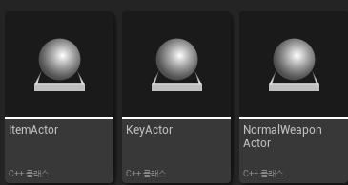I

2. Zombie 구현(ai, 각각 클래스 변수 함수 구현)

3.플레이어 수정 및 추가

4. 강의 공부

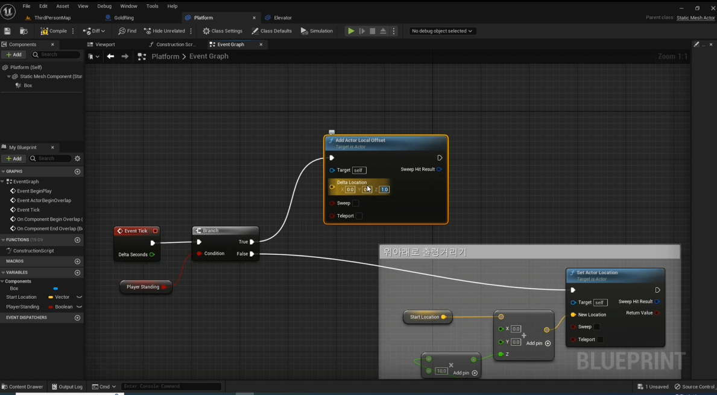

이번 달 까지의 계획

- ~~컴퓨터 구매 및 설치~~

- ~~플레이어 행동 및 애니메이션 클래스, 함수 구현(이동, 점프, 앉기, 무기 들었을 때 행동 등~~)

- 인벤토리 구현

- ~~좀비 행동 및 애니메이션 클래스, 함수 구현(이동, ai 등)~~

- ~~아이템 틀 구현~~

- 플레이어와 좀비간 상호작용 구현

|  |  |  |  |
| --- | --- | --- | --- |
| **문제점 정리** |  | | |
| **해결방안** |  | | |
| **다음주차** | 겨울 6주차 | **다음기간** | 2023.1.1.23~ 2024.1.29 |
| **다음주 할일** | - 인벤토리 구현  - 플레이어와 좀비간 상호작용 구현  - 강의 공부 | | |
| **지도 교수**  **Comment** |  | | |